2020级硕士研究生网上选课须知

- 选课网址： https://ygl.cpu.edu.cn/gmis5/home/stulogin
或依次点击进入如下网站：中国药科大学-研究生院-研究生信息管理系统-（新）学生端
二、学生网上选课说明：
1、8月22日上午9:00—8月28日上午9:00，请同学们务必在规定时间内进行网上选课，过期不补。
- 同学们在选课之前，应仔细阅读培养方案和自己的培养计划，相关选修课程的选择原则上应取得导师的同意，选课结束后不得再以导师不同意提出调换课程。
3、基础能力课程选课说明：
学术学位硕士研究生的基础能力课程《自然辩证法概论》、《马克思主义与社会科学方法论》为“2选1“的必修课，学术学位研究生需选择一门修读。
4、英语课选课说明：
学术学位学生英语必修课为“学术英语写作与翻译”和“国际学术交流英语”（在线学习）两门，专业学位学生必修课为“学术英语写作与翻译”一门。
5、方法学课程选课说明：
学术学位研究生方法学课程中的统计学类课程包括《医药统计分析与SPSS软件应用》、《医药信息检索与利用》、《医药管理数量分析》三门，除个别专业已经限定特定课程外，其他学术学位研究生需选择且只能选择其中一门作为必修课修读。
6、《中国概况》是针对“硕士、博士外国留学生”开设的必修课，中国学生不可选修。
7、专业学位学生的上课时间基本集中在第一学期，具体参看各专业培养方案。本学期开始，专硕须在研究生院在线教学平台选取一门课程作为专业知识拓展，系统已根据各领域方向的要求先行匹配，如没有被选中可在“2020研究生选课问题及诉求汇总”（文末有链接）中登记汇总。
8、学生需在选课前按照本专业培养方案核对并提交培养计划。
9、培养方案总则及学生专业培养方案可登录系统后在“公共信息”中查询，课程表可在研究生院“最新公告处”查看、下载。
10、研究生所选的一切课程，均应按时上课、考试。对没有上课、考试的，均为“旷考”，记录入“研究生成绩单”。必修课的合格成绩为70分，选修课的合格成绩为60分。
11、以同等学力申请学位人员请在选课期间，登录研究生信息管理系统（用户名及密码均为“姓名的全拼”）按照课程表将集中授课的课程进行网上选课，选课结束后将本人签字、院部盖章的选课单，一式三份送交研究生院、人事处、所属院部备案；“科研训练课”为导师指导下自学或院部组织开课，仅限系统根据培养方案匹配相关专业的学生，不对非本专业的学生开放选修（即便选中也不能取得学分！）。
12、在打印选课单之前，请各位同学务必核对本人的“培养计划”与“选课结果”，保证两者课程完全相符。在核对时请注意：培养计划中有但选课结果中没有，即表示该课程没有被选上。两者如有不符，会影响后期的成绩录入及毕业，后果自负。
13、由于一般导师对研究生的选课均有相应的要求，请各位同学在选课系统关闭前务必将本人的选课结果发给导师确认，选课系统关闭之后为保证正常的教学秩序，不再接受更改。
14、9月23日之前，每位研究生须将选课结果打印一份并由导师签字，于9月31日前由班长收齐后统一交到江宁校区行政楼713房间。
15、9月14日（周一）正式上课。
16、各专业的研究生均需严格结合本专业培养方案的要求进行选修课的选择。
三、选课步骤
1、选课时须连接学校VPN，具体操作请参见中国药科大学首页右上角“新VPN”或“VPN”。
2、学生登录研究生院“研究生信息管理系统（新）学生端”
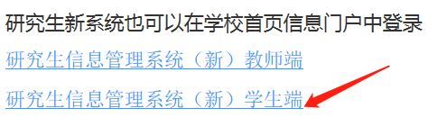
系统用户名是学号，初始密码身份证上面出生日期（例如：生日是1990年1月1日，密码则为19900101）。
- 学生网上选课操作流程
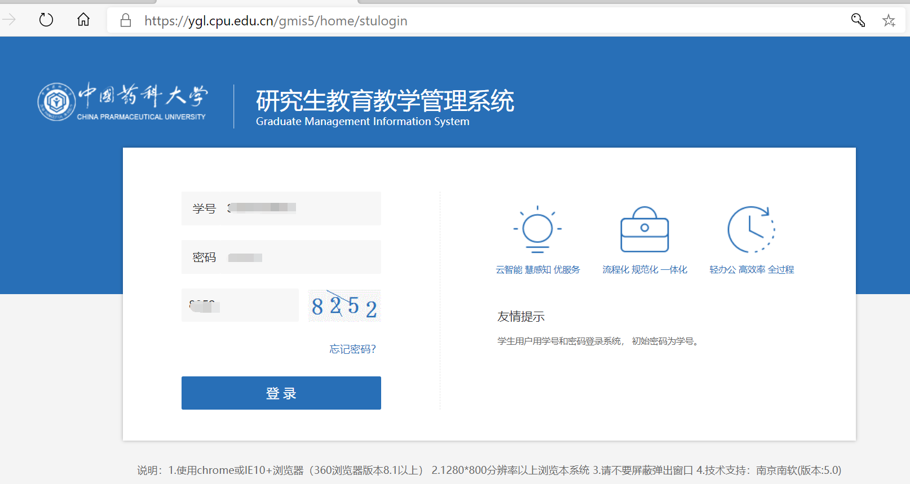
2、学生网上选课：
操作步骤流程：①学期注册②个人信息维护及入学登记③提交培养计划 ④网上选课
- 学期注册
选课前需要先完成当前学期注册，操作点击 “个人信息”下的“学期报到注册”菜单，如未注册，点击“提交注册”按钮完成注册操作。
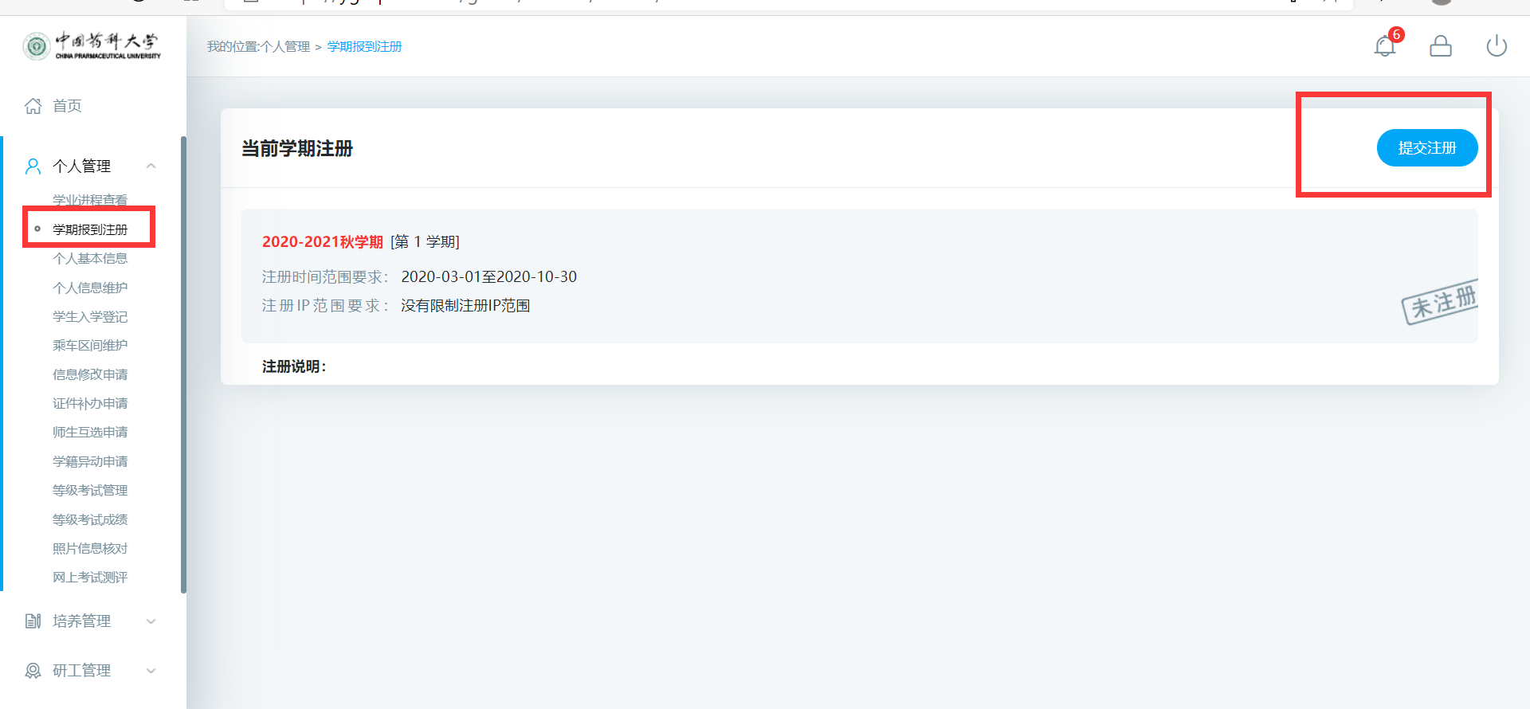

- 个人信息维护及入学登记
首次登录，需先完善个人信息及入学登记，按照要求填写完成后点保存。保存时须填写而未填写项会提示。
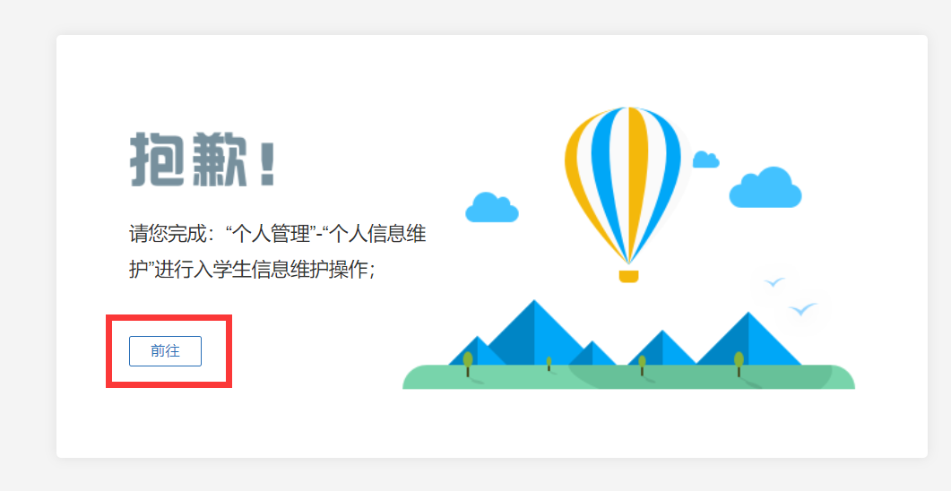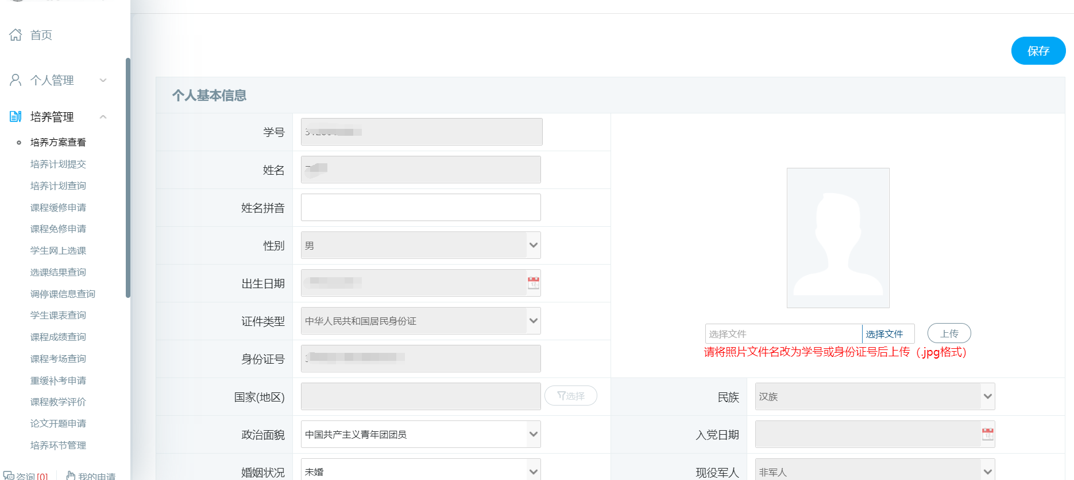
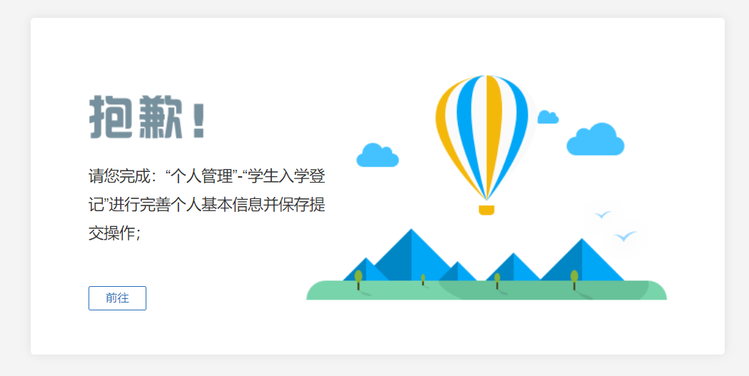
3）提交培养计划
选课前需要先完成个人培养计划制定，操作点击 菜单“培养管理”下“培养计划提交”。
- 选择必修课
针对“N选1”（如3选1， 2选1）课程进行选择，然后点击“提交培养计划”按钮进行培养计划提交。参见图3-1。
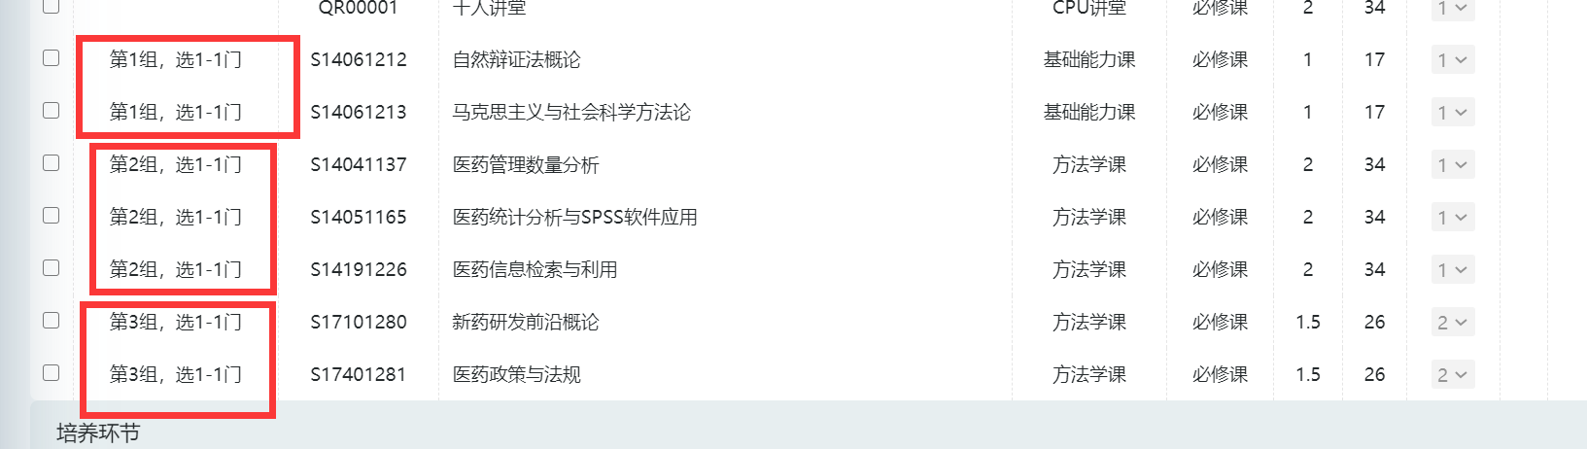
图3-1
- 添加非学位课
ⅰ）点击“添加非学位课”按钮进行非学位课添加。添加完成后，需要点击“提交培养计划”按钮进行培养计划提交。如添加错误可在页面直接点击删除列“”图标进行删除操作。参见图3-1。
ⅱ）选择需要添加课程，在课程后面点击打勾就行。参见图3-2。
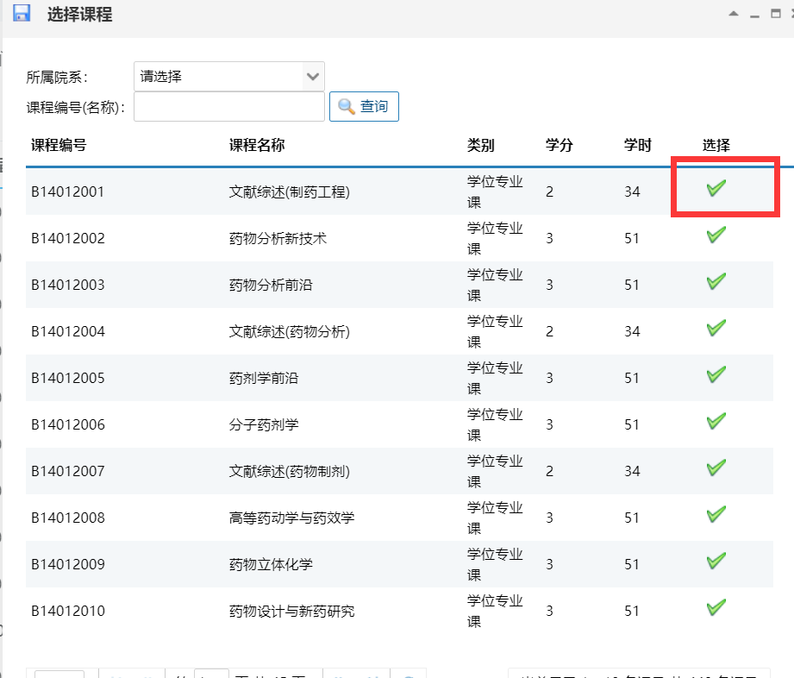
图3-2
- 培养计划查询
操作点击菜单“培养管理”下“培养计划查询”。查看提交培养计划信息核对无误后进行选课。
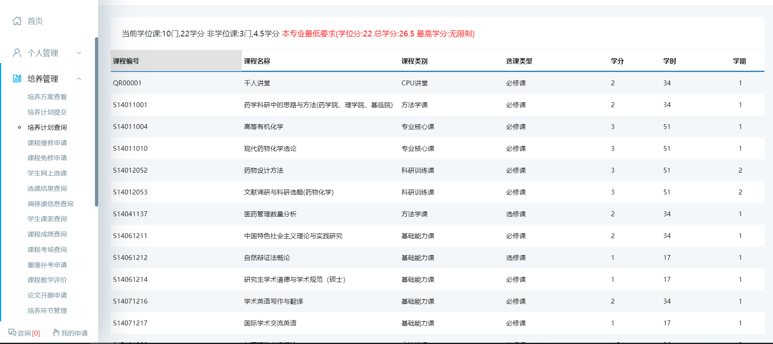
- 学生网上选课
操作点击菜单“培养管理”下“学生网上选课”。针对网上开放选课的课程，点击“选课”进行班级选择操作，参见图4-1。如选择错误可进行“退选”操作，参见图4-2。如需选择计划外课程点击“添加计划外课程”按钮进行培养外计划课程添加。
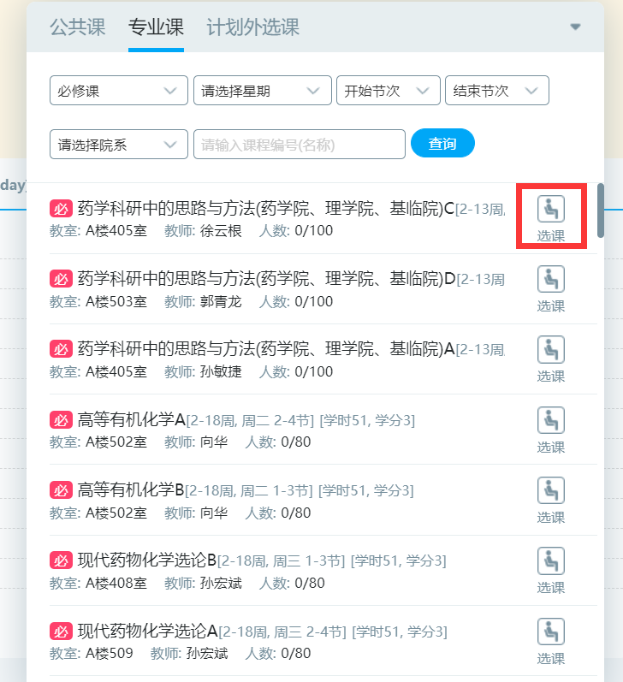
图4-1
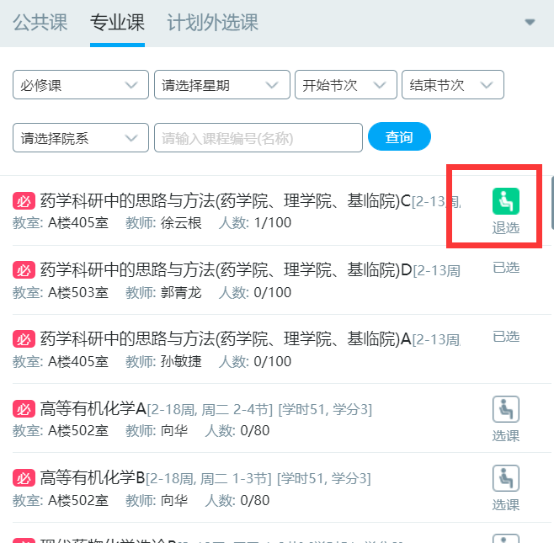
图4-2
- 选课结果查询
操作点击菜单“培养管理”下“选课结果查询”。查看某学期选课结果。参见图4-3。
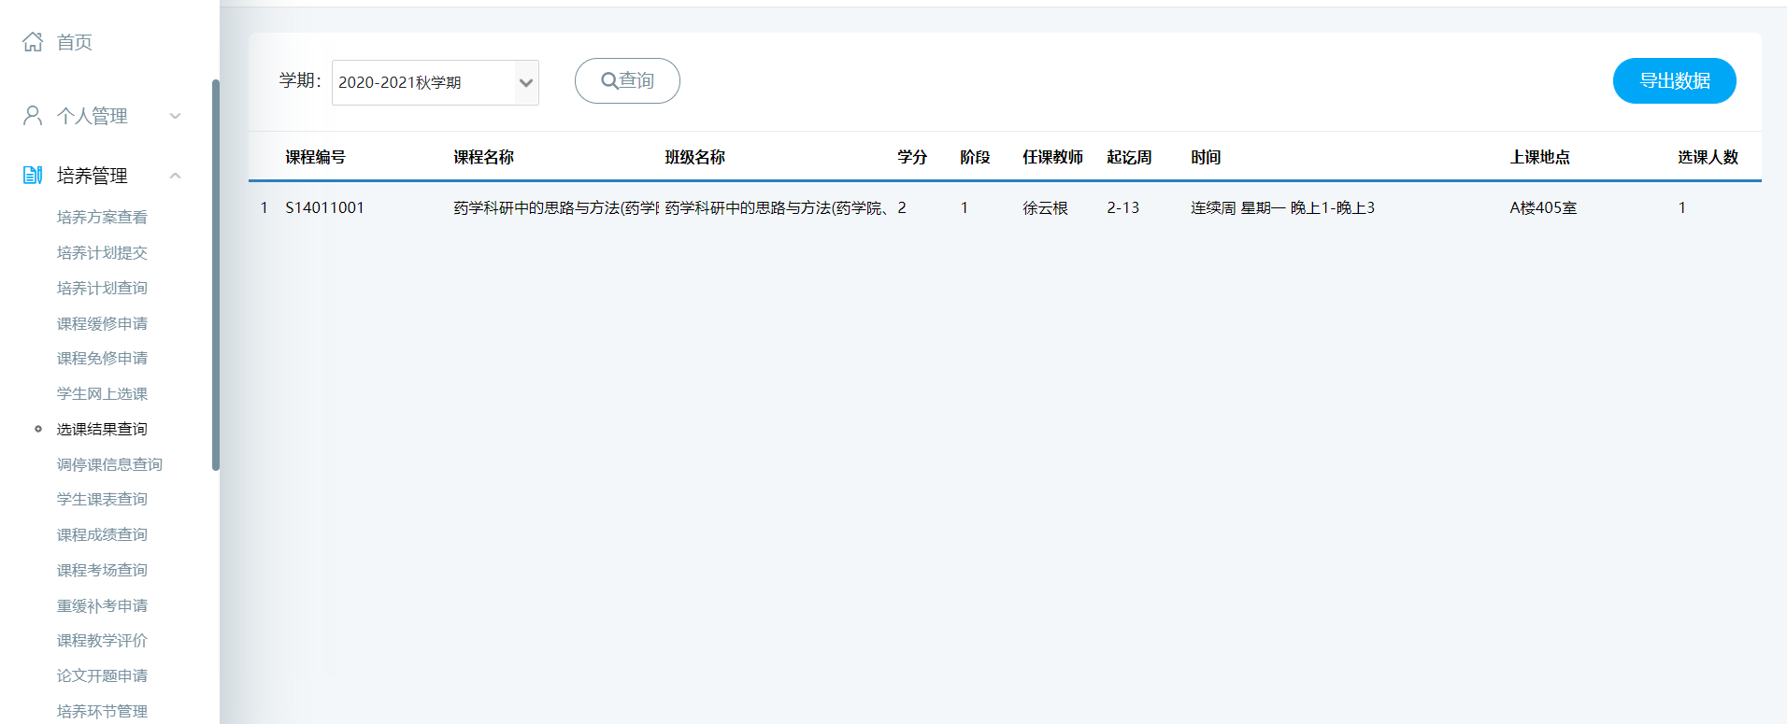
图4-3
- 学生课表查询
操作点击 菜单“培养管理”下“学生课表查询”。查看某学期学生课表信息。参见图4-4。
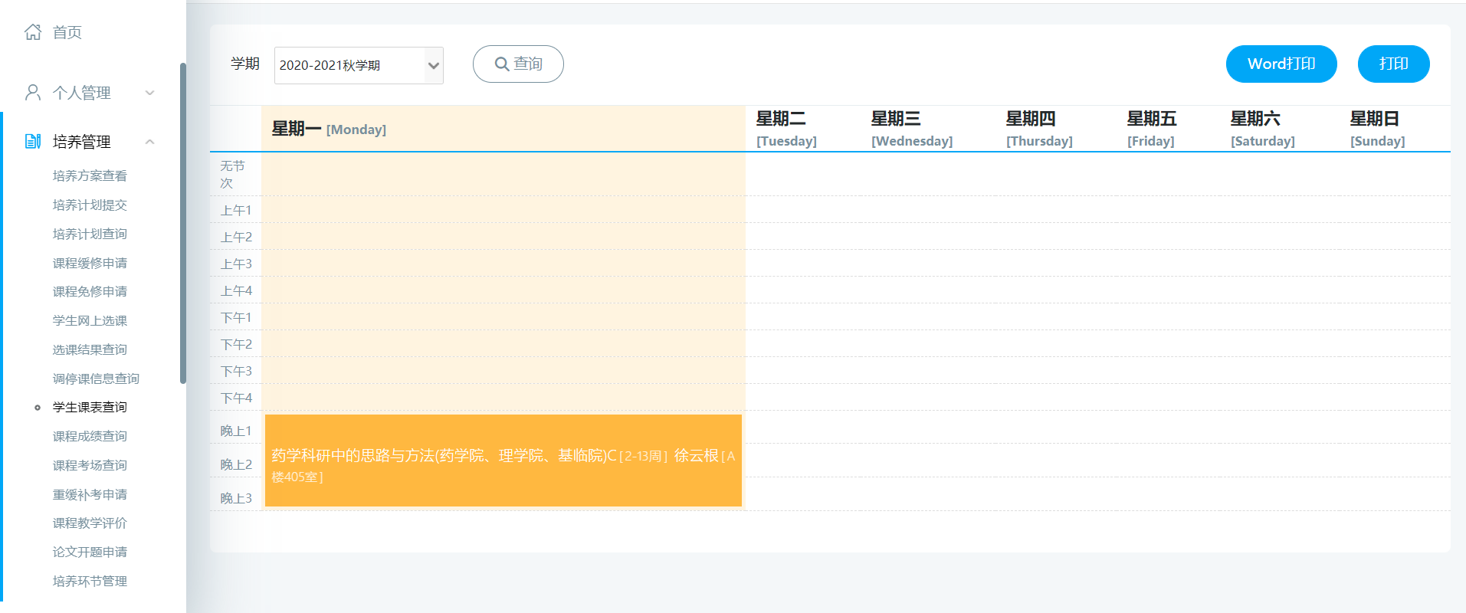
图4-4
由于资源紧张，每年研究生选课期间都会出现一些小的问题，请各位同学在选课过程中遇到问题时先自行调整培养计划或选修课程看看能否自行解决，如果暂时无法解决，请在以下“2020研究生选课问题及诉求汇总”网址中提交汇总：
https://docs.qq.com/sheet/DSUtWZmdZaU5xQ0VT
我们会在汇总后逐一解决。

中国药科大学研究生院
2020年8月18日

